臺北市立大同高級中學112學年度第1學期國中部第6次工作坊紀錄
- 時間：民國112年 11月 8日 星期三 13時 10分
- 地點：共同4-4教室
- 出席人員：應出席6人，列席0人；實際出席6人，列席 0 人（見簽到表）
- 主席：陳瑞君 記錄：鄭蕙如
- 主席致詞：
今日工作坊主題:
今天會議主題為「校慶成果展布置」，由施宛君老師、鄭蕙如老師與其他數學科老師共同討論成果展內容項目，並於801和706教室旁布告欄進行現場布置，今年展示內容為「美麗的鑲嵌藝術」，會鼓勵學生利用課餘時間或校慶當天前往觀賞。
- 臨時動議：
無
- 散會：民國112年11月8日15時10分

備註：
- 學年度學期別：視實際情形調整。
- 部別：可視需要輸入高中部或國中部。
- 主席、記錄輸入姓名不簽名。
- 業務報告、提案討論之名稱可視實際情形微調。
- 請注意記錄(動詞)與紀錄(名詞)之區別。
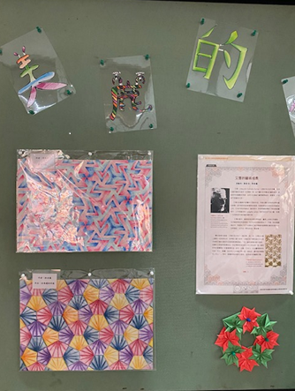 | 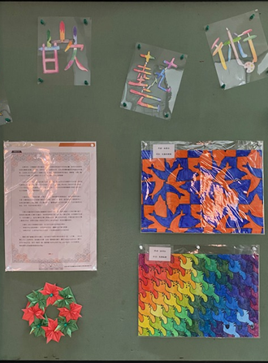
學生鑲嵌作品 | 學生鑲嵌作品
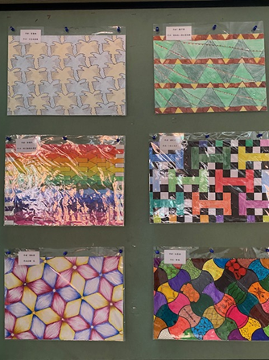 | 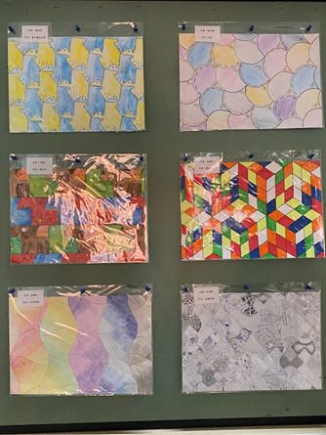
學生鑲嵌作品 | 學生鑲嵌作品
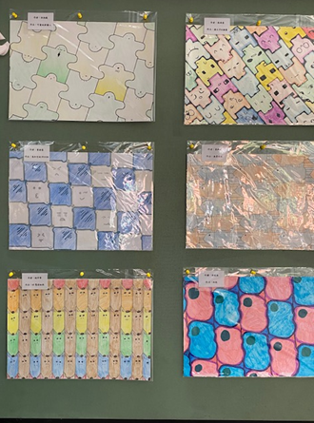 | 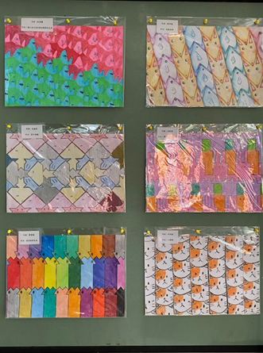
學生鑲嵌作品 | 學生鑲嵌作品

